


Programa de Auditoria
Programa de Auditoria {{titulo_auditoria}}

Modalidade: {{modalidade}}

Ato Originário: Plano Anual de Auditoria – PAA {{ano_atual}}, Anexo I, Parte I, PA SEI {{PA_SEI_Autorizacao}}; {{PA_SEI_Auditoria}} - Auditoria {{titulo_auditoria}}.

Ato de Designação: Despacho do Excelentíssimo Senhor Desembargador Presidente, constante do Processo SEI {{PA_SEI_Autorizacao}} (Despacho GPR xxxx).

Objeto da Auditoria: {{objeto}}.

Período de realização da auditoria: {{periodo}}.

Composição da Equipe:
{{equipe}}

Unidades Auditadas:
{{unidades_auditadas}}

Brasília – DF
{{Mês/Ano}}

SUMÁRIO

1. INTRODUÇÃO 1
2. CONTEXTUALIZAÇÃO DA AUDITORIA 1
3. UNIDADES AUDITADAS 2
4. LEGISLAÇÃO APLICADA AO TEMA 2
5. JUSTIFICATIVA 2
6. OBJETIVO 2
7. ESCOPO DA AUDITORIA 2
8. PERÍODO DE REALIZAÇÃO 2
9. DOS EXAMES 3
10. QUESTÕES DE AUDITORIA 3
10. PROCEDIMENTOS DE AUDITORIA 3
11. LIMITAÇÕES 4
12. CUSTO 4
13. PRODUTOS GERADOS 4
14. EQUIPE 4
15. ENCAMINHAMENTO 5
16. APROVAÇÃO DO PROGRAMA 5

1. INTRODUÇÃO
Trata-se de auditoria {{modalidade}} a ser realizada neste TJDFT, no período de {{periodo}}, em atenção ao Plano Anual de Auditoria – PAA {{ano_atual}}, Anexo I, Parte I, PA SEI {{PA_SEI_Autorizacao}} e {{PA_SEI_Auditoria}}.
{{introdução}}

2. CONTEXTUALIZAÇÃO DA AUDITORIA
Os trabalhos de auditoria, serão conduzidos de acordo com as normas aplicáveis à auditoria interna governamental da Secretaria de Auditoria Interna – SEAI: Resoluções CNJ n°s 308 e 309, de 2020; Estatuto de Auditoria Interna do TJDFT; Código de Conduta Ética da Auditoria Interna do TJDFT; Manual de Orientações Técnicas de Auditoria do TJDFT.
A equipe de auditoria também atenderá aos padrões profissionais de auditoria operacional estabelecidos no Manual de Auditoria Operacional do TCU – 2020 (4ª edição), que define requisitos e oferece orientações para a realização desse tipo de auditoria, de modo que os trabalhos práticos sejam embasados nas normas internacionais de auditoria da INTOSAI – Organização Internacional das Entidades Superiores de Fiscalização.
Nesse sentido, a equipe de auditoria, durante a fase de planejamento do trabalho, aprofundou os conhecimentos sobre o objeto auditado e seu ambiente, por meio de uma abordagem orientada a riscos. Assim, foram identificados os riscos correspondentes ao objeto de auditoria.
Em resposta aos riscos, foram formuladas as questões e subquestões de auditoria dispostas no Item 10 e foram definidos os critérios de auditoria aplicáveis, de acordo com os princípios de economicidade, eficiência, eficácia e efetividade.
Durante a fase de execução do trabalho, a equipe de auditoria deverá obter evidências suficientes e apropriadas para a formação das conclusões e opiniões relativas aos objetivos da auditoria. Nessa fase, a equipe de auditoria tem a oportunidade de aprofundar o conhecimento sobre o objeto auditado.
As distorções e as não conformidades, se detectadas, serão comunicadas às unidades auditadas e com elas discutidas antes do encaminhamento do relatório preliminar de auditoria. Após o recebimento do relatório preliminar de auditoria, as unidades auditadas terão a oportunidade de se manifestarem.
No encerramento da auditoria, será encaminhado o relatório final de auditoria às unidades auditadas com as recomendações de auditoria, caso existam.
Por fim, o relatório final de auditoria será publicado no site oficial do TJDFT.

3. UNIDADES AUDITADAS
{{unidades_auditadas}}

4. LEGISLAÇÃO APLICADA AO TEMA
As normas necessárias para a realização da auditoria são:
{{legislacao}}

5. JUSTIFICATIVA
{{justificativa}}

6. OBJETIVO
A auditoria tem como objetivo {{objetivo}}

7. ESCOPO DA AUDITORIA
{{escopo}}

8. PERÍODO DE REALIZAÇÃO
A realização da auditoria está prevista para o período de {{período}}

9. DOS EXAMES
Para a realização dos exames destinados à obtenção de evidências na sustentação dos achados ou das deficiências significativas de controle interno, serão aplicadas as seguintes técnicas:
- Análise documental;
- Exame dos registros;
- Observação direta;
- Indagação direta ou entrevistas; e
- Correlação entre informações obtidas.

10. QUESTÕES DE AUDITORIA
{{questoes_auditoria}}

10. PROCEDIMENTOS DE AUDITORIA
{{procedimentos_auditoria}}

11. LIMITAÇÕES
Não se vislumbram limitações até o momento.

12. CUSTO
Custo não definido.

13. PRODUTOS GERADOS
Ao término dos trabalhos, a equipe de auditoria deverá produzir e encaminhar às unidades auditadas e à Alta Administração os seguintes produtos:
- relatório contendo os achados relevantes de auditoria ou as deficiências significativas de controle interno, bem como as recomendações referentes aos achados e deficiências de controle prioritários;
- sumário executivo dos achados ou das deficiências significativas de controle interno.

14. EQUIPE
{{equipe}}

15. ENCAMINHAMENTO

À SEAI, para aprovação.

{{equipe}}
Membros da equipe de auditoria

Fabiana da Silva Guimarães Milhomem
Coordenadora de Auditoria de Gestão de
Compras, de Contratações e de Pessoal

16. APROVAÇÃO DO PROGRAMA

De acordo.

SEAI, {{data_atual}}.

<Nome_Secretarária>
Secretária de Auditoria Interna
17. ANEXO I - CRONOGRAMA DE ATIVIDADES
PLANEJAMENTO
Atividades | Descrição | Data Limite
Definição da equipe de auditores | Membros da equipe de auditoria com conhecimento necessário aos trabalhos.
Capacitação autoinstrucional dos auditores | Identificação das lacunas de conhecimento para a realização da auditoria.
 | Definição da capacitação necessária para suprir as lacunas de conhecimentos, com base no Plano de Capacitação da SEAI.
 | Capacitação dos membros participantes.
Definição da Amostra (universo) de Auditoria | Definição das áreas vinculadas às unidades auditadas possíveis de serem auditadas, com dados suficientes para a auditoria.
Elaboração do programa de auditoria | As bases do programa de auditoria são fornecidas no Plano Anual de Auditoria – PAA, mas a equipe de auditoria poderá expandir os exames ou inserir exames complementares para obter as evidências que julgar necessárias aos trabalhos de auditoria.
Reunião de alinhamento com a Secretária da SEAI | Reunião para apresentação e aprovação do Programa de Auditoria.
EXECUÇÃO
Reunião de apresentação da auditoria | Reunião com as unidades auditadas para apresentação do Escopo da auditoria, critérios e questões de auditoria.
Ajustes de modelos de trabalho, cronograma e emissão do comunicado de auditoria | Comunicar o início da auditoria à alta administração e unidades auditadas.
Exames da amostra | Realização dos exames de auditoria.  Definição dos achados preliminares de auditoria.
Reunião de apresentação dos achados preliminares | Reunião de apresentação para as unidades auditadas dos achados preliminares ou das deficiências significativas de controle interno.
Prazo de resposta das unidades auditadas | Respostas das unidades auditadas aos achados preliminares ou deficiências significativas de controle interno.
Recomendações de auditoria | Definição das recomendações de auditoria.
RELATÓRIO
Relatório Final de Auditoria. | Elaboração do Relatório Final de Auditoria.
Revisão e aprovação Superior. | Revisão e aprovação superiores do Relatório Final de Auditoria (Coordenadores da SEAI).
Encaminhamento do relatório à Administração Superior | Envio das conclusões da auditoria.
Elaboração e homologação do controle de qualidade | Preenchimento dos papéis de trabalho para controle de qualidade da auditoria.

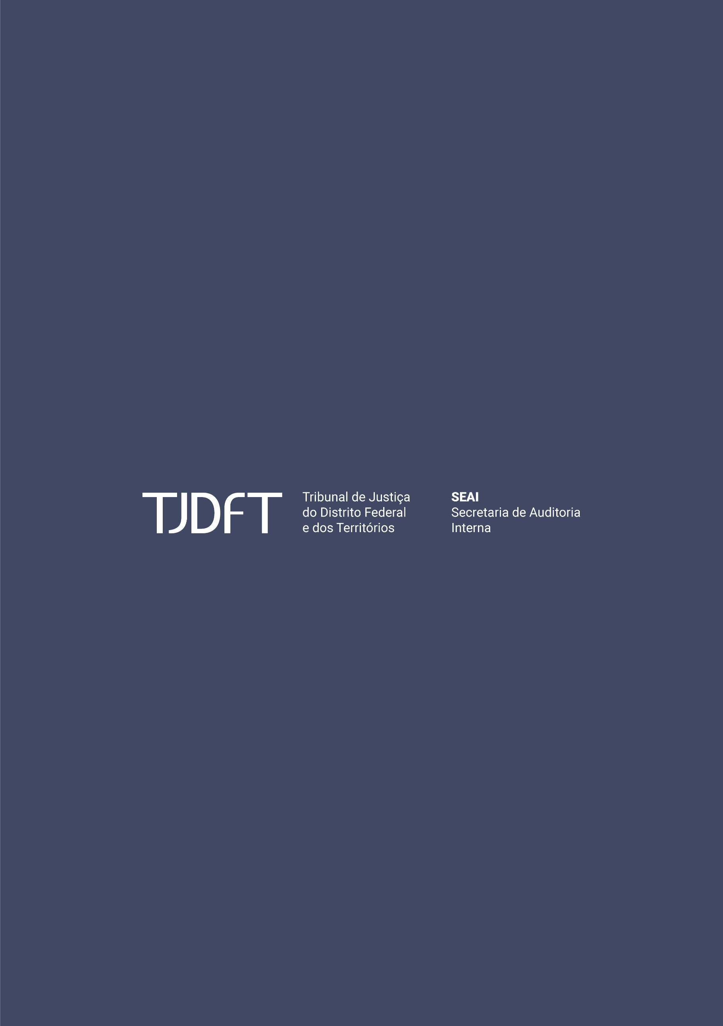
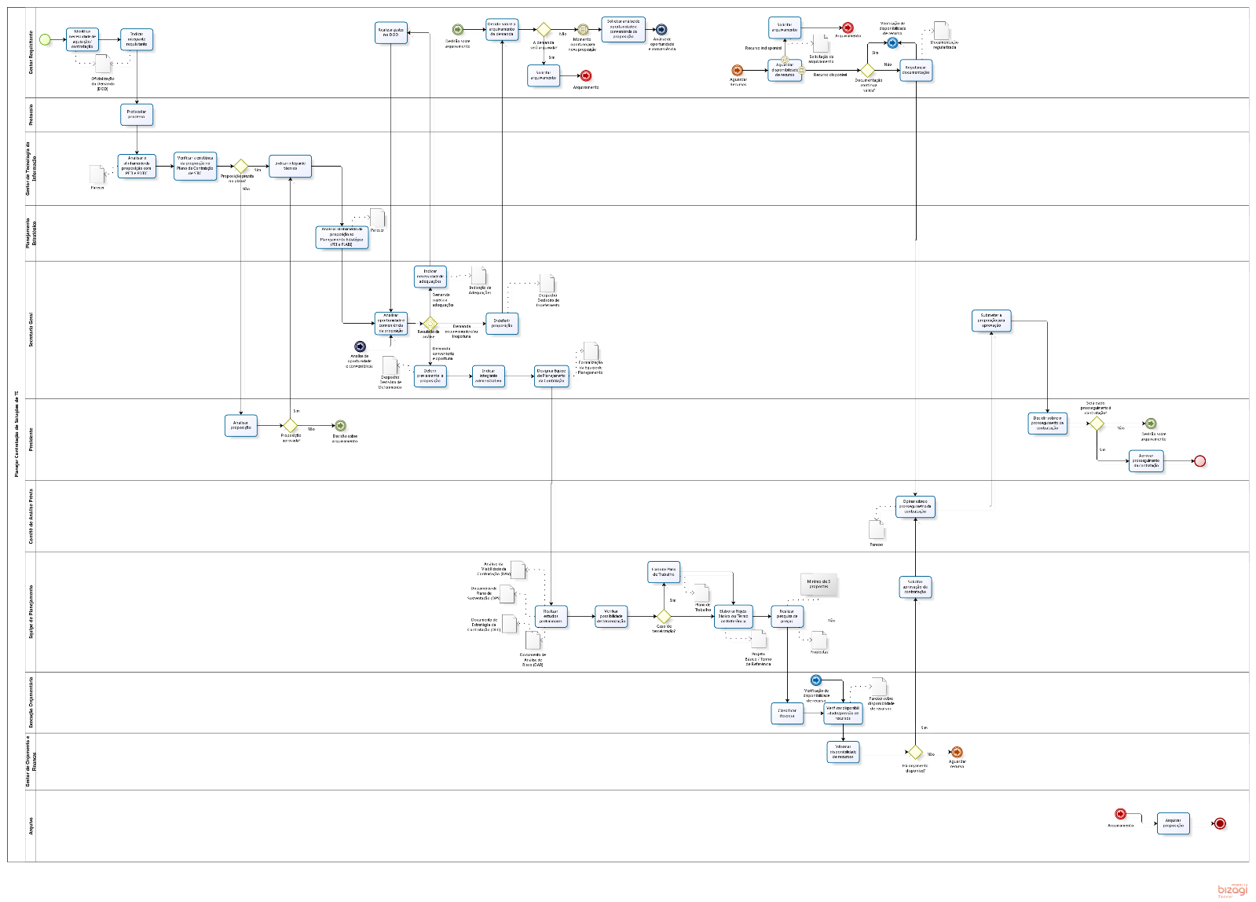

https://www.tjdft.jus.br/publicacoes/publicacoes-oficiais/resolucoes-do-pleno/2020/resolucao-7-de-06-08-2020.
https://www.tjdft.jus.br/publicacoes/publicacoes-oficiais/resolucoes-do-pleno/2020/resolucao-6-de-06-08-2020.
https://www.tjdft.jus.br/transparencia/auditoria-e-correicao/auditoria-interna/tjdft-manual_de_auditoria.pdf.
Evidências são informações obtidas durante a execução da auditoria que são usadas para fundamentar os achados ou as deficiências significativas de controle interno.
Verificação de processos, atos formalizados, planilhas e documentos que conduzam à formação de indícios e evidências.
Verificação dos registros constantes de controles regulamentares, relatórios sistematizados, mapas e demonstrativos formalizados, elaborados de forma manual ou por sistemas informatizados.
Cotejamento entre normativos, documentos, controles internos e auxiliares, declarações e dados.

